Коммерческое предложение по доставке комплексных обедов.

Наша служба доставки предлагает организацию питания сотрудников Вашей компании. Горячие обеды с доставкой по Подольску, Щербинке, Климовск, Юг Москвы – это прежде всего свежие и качественные продукты, вкусно приготовленные, все как у хорошей хозяйки дома. Наши повара специализируются именно на здоровой, домашней еде, мы используем только свежие продукты, как в ресторанах и кафе. Но при этом держим цены ниже.
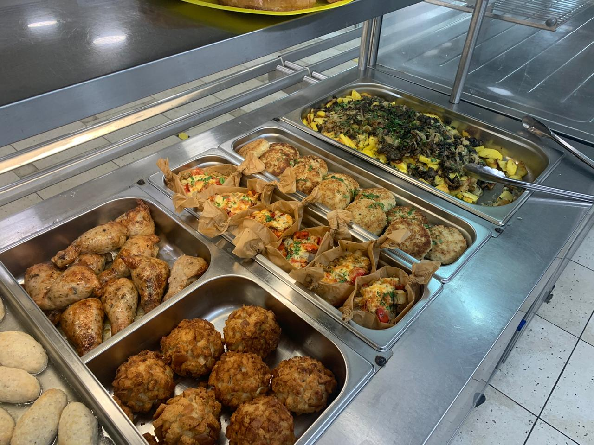
Высокое качество наших домашних обедов сильно отличается от конкурентов, по-этому наши цены могут показаться вам выше средних, но это не так. У нас хорошие порции суп 250гр, гарнир 150гр, вторые блюда от 100гр, салаты от 130гр, компот, выпечка.
Если вы посчитаете предлагаемый нами в меню объем свежих продуктов и посмотрите цены в магазинах, то убедитесь, что наши цены очень демократичные.
У нас существуют дополнительные скидки за объем и частоту заказов. Если вы регулярно заказываете большой объем горячих обедов на стройку, в офис, в вуз, в школу, в лагерь – то вы получаете хорошие скидки от 5% до 20%.
Мы работаем без выходных, сделать заказ можно за 1 день .
Наши услуги:
- поставка готовых обедов в организации;
- доставка горячего питания на объекты строительства.
Основной упор мы делаем на приготовление блюд, все как дома: без химических добавок и пищевых красителей, все из натуральных продуктов. Для того, чтобы сделать обеды ещё разнообразнее мы постоянно расширяем ассортимент предлагаемых блюд. Технологическая база меню насчитывает более 291 наименования. Обеды готовятся в день доставки, и приезжают к Вам горячими. Каждый заказ комплектуется одноразовыми приборами, салфетками, хлебом. Вся наша продукция поставляется в одноразовой герметичной термо-посуде, пригодной для разогрева в СВЧ. Стоимость контейнеров, приборов и доставки включена в стоимость блюд.
Стоимость одной порции обеда – 220-240 руб., которая включает в себя: - 1-е блюдо – 250гр., - 2-е блюдо– от 100 гр., - гарнир – 150 гр., - сдобу, - компот – 200мл., приборы, салфетки.
Подобрать блюда для своего бизнес-обеда можно самостоятельно на нашем сайте: https://www.obed-podolsk.ru/menu. Или же обратиться за помощью к нашему менеджеру, который поможет составить Вам полноценное меню на неделю. Бизнес обеды доставляются в согласованное с Вами время. Минимальная сумма заказа – 5000 руб. Доставка бесплатно. Оплата производится наличными экспедитору, либо по безналичному расчёту на договорной основе. У нас установлены индивидуальные условия взаимодействия, и для каждого клиента мы стараемся подобрать оптимальную схему сотрудничества. При заключении договора и заказе в постоянном режиме более 100 порций, есть возможность регулирования цен и составления индивидуального меню. Правильная, профессиональная организация питания коллектива – это неотъемлемая составляющая грамотно организованного процесса. Именно поэтому мы смело заявляем: наши услуги – это больше, чем просто организация питания, это помощь вашей компании в достижении успеха. По вопросам сотрудничества Вы можете обратиться по телефонам: + 7 (995) 905 40 02
https://www.obed-podolsk.ru
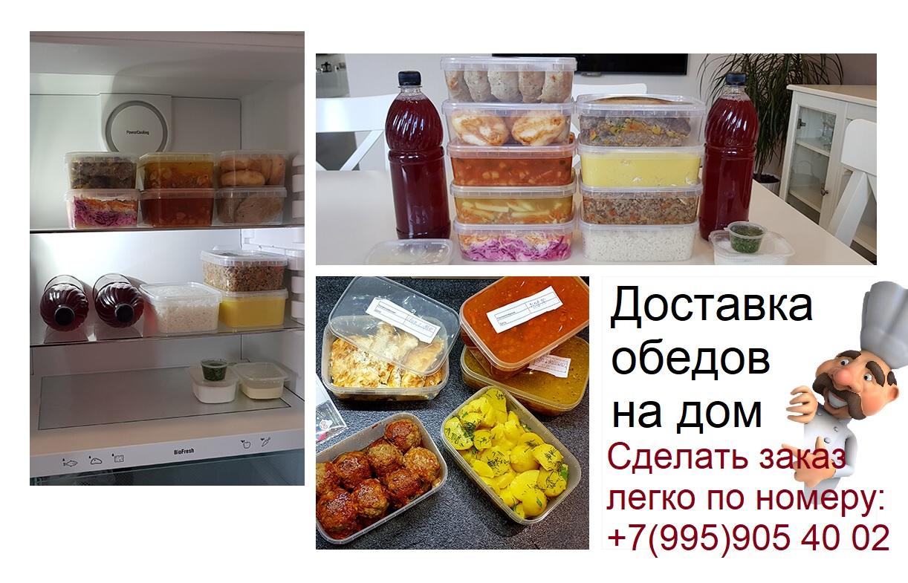
С уважением, Ваша «Доставка домашних обедов»

